Вокруг Новой Зеландии из Сиднея

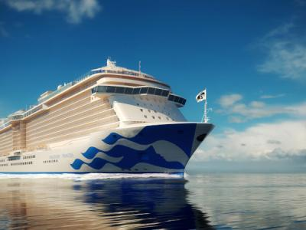
  Стоимость круиза: | от 189 688 руб
  Продолжительность: | 15 дней / 14 ночей
  Судно: | Discovery Princess 5* lux
  Даты заезда: | c 31-01-2026 по 14-02-2026
  Параметры круиза: | Русская группа

Цена круиза на 1 человека

Внутренняя каюта | 189 688 руб
Каюта с балконом (с ограниченным видом) | 199 520 руб
Каюта с балконом (с панорамным видом) | 212 630 руб

Особенности круиза

- Стоимость включает портовые, сервисные сборы, круизный налог
- Алгоритм оплаты: 30% - на момент бронирования, полная оплата не позднее 2-х месяцев до начала круиза.
- Визирование: Австралия + Н. Зеландия (электронные визы)
- Предполагаемая логистика авиаперелета 26.01. – 16.02.2026: Москва–Шанхай\Гуанчжоу (9 часов) – день отдыха – Шанхай\Гуанчжоу-Сидней (9 часов) - Сидней (два дня) – круиз – Сидней-Шанхай\Гуанчжоу (9 часов) – день отдыха - Шанхай\Гуанчжоу-Москва (9 часов)
- Ориентировочная стоимость авиаперелета: ~ 150 000 рубл.

Путешествие по Зеленому континенту в круизном варианте – лучший выбор! Самые древние млекопитающие, более 9000 видов флоры и фауны – эндемики, перевернутый вверх тормашками диск Луны, лето зимой, винодельческие регионы, долины гейзеров, древние культуры, зашкаливающая архитектурная современность!

Программа круиза

День 1 Отправление: 16-00. Страна: Австралия
Сидней

Сидней — это город, где современные небоскрёбы деловых районов соседствуют с историческими зданиями в средиземноморском стиле. Это город парков и садов, оживлённых пляжей и множества достопримечательностей. Главная достопримечательность города — Опера Хаус, уникальное архитектурное сооружение, которое является символом города.

День 2
В море

День в море.
День 3
В море

День в море.
День 4
В море

День в море.
День 5 Прибытие: 06-00. Отправление: 17-15. Страна: Новая Зеландия
Тауранга

Тауранга — город, расположенный в регионе, который называют «Заливом изобилия». Он славится своими нетронутыми тропическими лесами и белоснежными песчаными пляжами.
Из Тауранги легко добраться до Роторуа — места, где находятся знаменитые гейзеры, геотермальные долины, полинезийские спа-центры и маорийские культурные объекты.
День 6 Прибытие: 06-30. Отправление: 19-00. Страна: Новая Зеландия
Окленд

Окленд — это крупнейший город Новой Зеландии, в котором проживает около 1,3 миллиона человек, что составляет более четверти всего населения страны. Он входит в десятку лучших городов мира по качеству жизни.
В музее Окленда находится самая большая в мире коллекция произведений искусства жителей Маори и Полинезии. Среди экспонатов — 82-футовое каноэ, вырезанное из ствола одного дерева мастерами-маори. Жизнь этих людей всегда была связана с водой.
День 7 Прибытие: 08-00. Отправление: 18-00. Страна: Новая Зеландия
Залив Островов

Залив Островов, расположенный в 240 километрах к северу от Окленда, — один из самых живописных уголков Новой Зеландии. Его часто называют «новозеландской французской Полинезией» из-за белоснежных пляжей, великолепных пейзажей и мягкого субтропического климата. Это место стало главным курортом страны. Здесь процветают пляжный отдых, парусный спорт, дайвинг и рыбалка.
День 8
В море

---
День 9 Прибытие: 09-00. Отправление: 18-00. Страна: Новая Зеландия
Веллингтон

Веллингтон, столица Новой Зеландии. Город является центром культуры и искусства. В Веллингтоне находится правительство страны и казначейство.
День 10 Прибытие: 08-00. Отправление: 18-00. Страна: Новая Зеландия
Крайстчерч

Крайстчерч — город, который часто называют самым английским за пределами Великобритании.
В ботанических садах в Эйвон Ривер-центре Крайстчерча можно увидеть более 250 видов роз. С вершины Порт Хила открывается великолепный вид на Южные Альпы и Кентерберийские равнины. Orana Wildlife Park — крупнейший зоопарк Новой Зеландии, в котором обитает множество животных, включая уникальных нелетающих птиц, характерных для этой страны.
День 11
В море

---
День 12 Прибытие: 07-00. Отправление: 16-00. Страна: Новая Зеландия
Национальный парк фьордов

Фьордленд — это край, где берега изрезаны множеством фьордов, которые глубоко врезаются в сушу. Отвесные горные склоны достигают нескольких десятков метров.
Национальный парк Фьордленд — один из крупнейших в мире. Здесь сохранились леса, которые выглядят так, как они выглядели столетия назад. Многочисленные горные озёра, реки и водопады, покрытые вечными снегами вершины гор и живописные ущелья привлекают любителей природы. Одна из самых удивительных особенностей — это преобладание эндемичных растений и животных.
Национальный парк Фьордленд был основан в 1952 году. В настоящее время он включён в список Всемирного наследия ЮНЕСКО.
День 13
В море

---
День 14
В море

---
День 15 Прибытие: 06-00. Страна: Австралия
Сидней

Завершение круизной программы.

Описание круиза

Маршрут: Сидней, Австралия → Тауранга, Н.Зеландия → Окленд, Н.Зеландия → Залив Островов, Н.Зеландия → Веллингтон, Н.Зеландия → Крайстчерч, Н.Зеландия (п.Литтлтон) → Национальный Парк Фьордов, Н. Зеландия → Сидней, Австралия

В стоимость круиза входит

- Размещение в каюте выбранной категории
- Круглосуточное питание на борту
- Развлекательные программы на борту
- Программы для детей и детский клуб
- Музыкальные представления - шоу, живая музыка, дискотеки, театр
- Пользование бассейнами, тренажерным залом, джакузи
- Портовые сборы

Дополнительно оплачивается

- Авиабилеты до места начала круиза и обратно
- Наземное обслуживание до и после начала круиза (отели, экскурсии)
- Обязательная медицинская страховка
- Электронные визы

Discovery Princess 5* lux  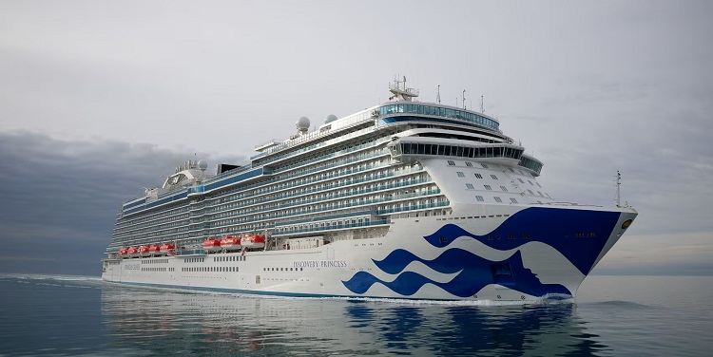 | Третий корабль, созданный, — Princess Medallion Class TM — лайнер класса Royal.  Наслаждайтесь панорамным видом с самых больших балконов. Отдыхайте в неповторимой атмосфере The Sanctuary и наслаждайтесь изысканными блюдами от шеф-поваров, отмеченных звездой Мишлен.  Кроме того, Princess Live Entertainment предлагает вам увидеть впечатляющие новые постановки, которые можно увидеть только в нашем современном театре Princess.  Технические характеристики:  Год постройки: 2022.  Водоизмещение: 145 500 тонн.  Пассажировместимость: 3660 человек.  Экипаж: 1346 человек.  Количество палуб: 19.
Каюта с балконом с панорамным видом  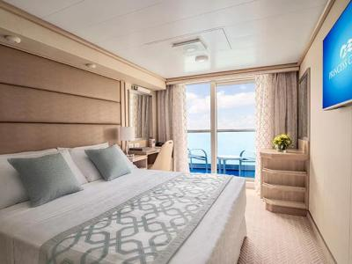 | Каюта оснащена двуспальной кроватью, которая при необходимости может быть трансформирована в две односпальные. В помещении также установлены телевизор, телефон, сейф и мини-бар. Санузел оборудован душем и туалетом, а для удобства пассажиров предусмотрен фен и вместительный гардероб.  Особого внимания заслуживает наличие балкона, который оборудован столиком и стульями, что позволяет использовать его как для отдыха, так и для работы. Общая площадь каюты составляет 22 квадратных метра, что обеспечивает комфортное размещение и достаточное пространство для всех необходимых элементов интерьера.
Каюта с балконом (с ограниченным видом) | Каюта оснащена двуспальной кроватью, которая при необходимости может быть трансформирована в две односпальные. В помещении также установлены телевизор, телефон, сейф и мини-бар. Санузел оборудован душем и туалетом, а для удобства пассажиров предусмотрен фен и вместительный гардероб.  Особого внимания заслуживает наличие балкона, который оборудован столиком и стульями, что позволяет использовать его как для отдыха, так и для работы. Общая площадь каюты составляет 22 квадратных метра, что обеспечивает комфортное размещение и достаточное пространство для всех необходимых элементов интерьера.
Внутренняя каюта  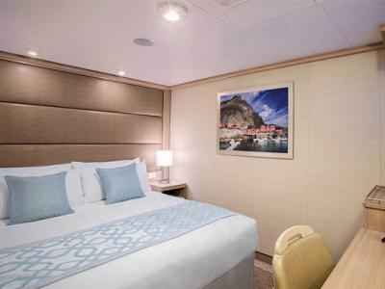 | Каюта оборудована двуспальной кроватью (трансформируется в две односпальные), телевизором, телефоном, сейфом, минибаром, душем, туалетом, феном и гардеробом.

